Gemeinde Drachselsried
Zellertalstraße 12
94256 Drachselsried
www.drachselsried.de
Bekanntmachung

über die Änderung des Flächennutzungsplanes mit Deckblatt Nr. 31
hinsichtlich der Ausweisung eines Sondergebiet Tourismus für das Hotel Lindenwirt

Bekanntmachung über die frühzeitige Beteiligung der Öffentlichkeit sowie die frühzeitige Beteiligung der Träger öffentlicher Belange nach § 3 Abs. 1 BauGB

Der Gemeinderat Drachselsried hat in seiner Sitzung vom 18. Januar 2021 beschlossen, hinsichtlich der Ausweisung eines Sondergebiet Tourismus für das Hotel Lindenwirt in Unterried, den Flächennutzungsplan der Gemeinde Drachselsried mit Deckblatt Nr. 31 zu ändern. Dieser Beschluss wurde am 10. Juni 2021 ortsüblich bekannt gemacht.

Aktuelle Darstellung des Änderungsbereiches im Flächennutzungsplan
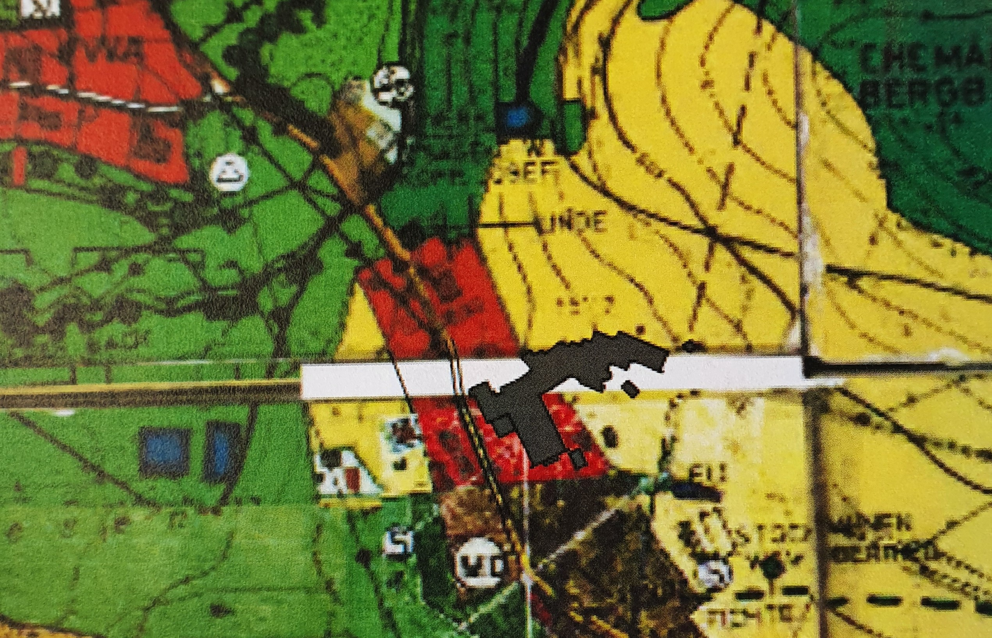

Beabsichtigte Änderung mit Deckblatt 31
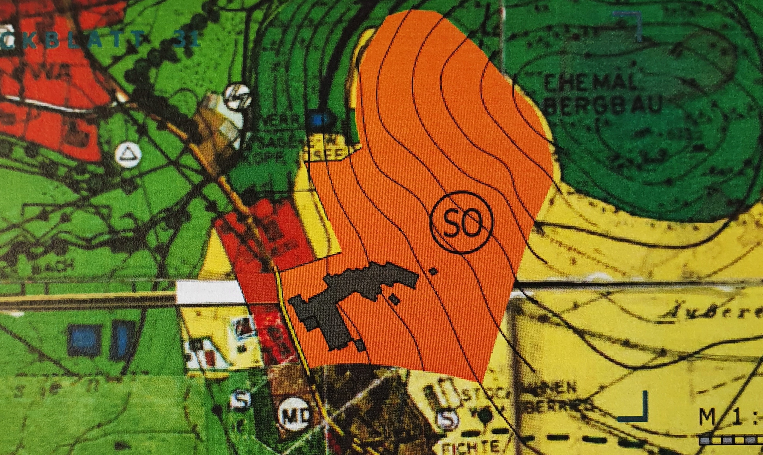

Vorentwurf in der Fassung vom 19.05.2021 ausgearbeitet vom Architekturbüro Weber aus Ruhmannsfelden.

Der Geltungsbereich mit einer Fläche von 5,21 ha liegt am nordwestlichen Ortsrand von Unterried. Er umfasst die Flur-Nrn. 874, 889/2, Teilfläche 889/12, 934 und 936 der Gemarkung Drachselsried.

Ziele und Zwecke der Planung
Die Gemeinde Drachselsried plant die Änderung des Flächennutzungsplan zur Umwandlung des bisherigen allgemeinen Wohngebietes sowie die Erweiterung der bestehenden Hotelanlage in ein Sondergebiet „Tourismus“ gem. § 11 BauNVO um den ansässigen Hotel langfristig eine Betriebserweiterung ermöglichen zu können.

Die vorgezogene Beteiligung der Öffentlichkeit, gemäß § 3 Abs. 1 BauGB, erfolgt durch Auslegung des Vorentwurfes mit Umweltbericht in der Fassung vom 19.05.2021 im Rathaus der Gemeinde Drachselsried (Sachgebiet 3, Hans Geiger), Zellertalstr. 12, 94256 Drachselsried, in der Zeit vom

23. Juni 2021 bis 23. Juli 2021

während der allgemeinen Dienststunden.

Dabei wird der Öffentlichkeit Gelegenheit zur Äußerung und Erörterung (Anhörung) gegeben. Auf Wunsch wird die Planung erläuert. Bedenken und Anregungen (schriftlich oder zur Niederschrift) können während der Auslegungsfrist vorgebracht werden. Stellungnahmen, die nicht rechtzeitig abgegeben worden sind, können gem. § 3 Abs. 2 BauGB bzw. 4a Abs. 6 BauGB bei der Beschlussfassung über den Bauleitplan unberücksichtigt bleiben.

Außerdem ist der Entwurf des Deckblattes Nr. 31 auf der Homepage der Gemeinde Drachselsried unter www.drachselsried.de eingestellt, und kann dort eingesehen werden.

Informationen zum Datenschutz entehmen Sie bitte dem Formblatt „Datenschutrechtliche Informationspflichten im Bauleitplan-verfahren“ das ebenfalls öffentlich ausliegt.

Hinweis bzgl. des Verbandsklagerechts von Umweltverbänden:
Eine Vereinigung im Sinne des § 4 Abs. 3 Satz 1 Nr. 2 UmwRG (Umwelt-Rechtsbehelfsgesetzes) ist in einem Rechtsbehelfsverfahren nach § 7 Abs. 2 UmwRG gem. § 7 Abs. 3 Satz 1 UmwRG mit allen Einwendungen ausgeschlossen, die sie im Rahmen der Auslegungsfrist nicht oder nicht rechtzeitig geltend gemacht hat, aber hätte geltend machen können (§ 3 Abs. 3 BauGB).

Drachselsried, 16. Juni 2021
GEMEINDE DRACHSELSRIED

(Siegel)

V o g l
1.Bürgermeister

Ortsüblich bekannt gemacht durch Anlag an den Amtstafeln

Angeheftet am:
Abgenommen am:

